TEMAT KOMPLEKSOWY: POLSKA- MOJA OJCZYZNA

Dzień III
06.05.2020r. (środa)
Temat dnia: DO CZEGO SŁUŻĄ PIENIĄDZE?
Temat 1: „Robimy zakupy”
– zabawa matematyczna.
Zakupy w sklepie warzywnym – zabawa matematyczna.
Dzieci organizują sklep warzywny wykorzystując plastikowe warzywa lub warzywa prawdziwe. Pieniędzmi są np. guziki, fasolka, mogą być także pieniądze do zabawy (edukacyjne) itp. Rodzic jest sprzedawcą, a dziecko klientem. Za zakupione towary należy zapłacić odpowiednią ilością fasolek, guzików, lub odpowiednim banknotem, monetą edukacyjną. (można wydrukować pieniądze)
Odróżnianie monet i banknotów.
Dzieci oglądają zgromadzone monety 10gr, 20gr, 50gr, 1zł, 2zł, 5zł
oraz banknoty 10zł, 20zł, 50zł, 100zł, 200zł. Porównują dwie strony
monet – orła i reszkę. Ustalają wartości oglądanych pieniędzy. Wskazują,
które z nich mają największą wartość.

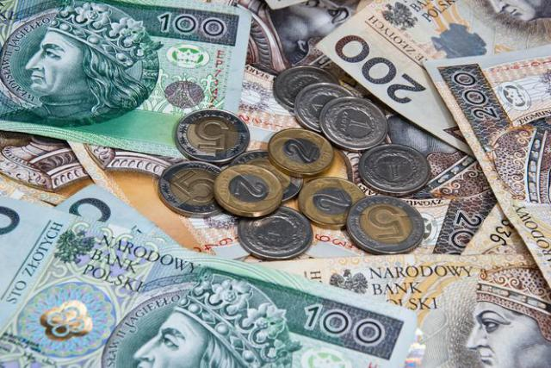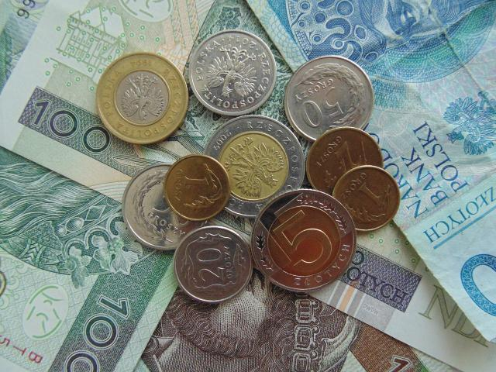

Ułożenie napisów (przed zabawą dzieci muszą wyciąć kartoniki).
Dzieci układają kartoniki z cyframi 1 – 8 i odczytują napis: to monety.
Umieszczają napis pod zgromadzonymi monetami.
Następnie układają kartoniki z cyframi 1 – 10 i odczytują napis: to banknoty. Umieszczają napis pod zgromadzonymi banknotami

1.  t | 2.  o | 3.  m | 4.  o
5.  n | 6.  e | 7.  t | 8.  y

1.  t | 2.  o | 3.  b | 4.  a | 5.  n
6.  k | 7.  n | 8.  o | 9.  t | 10.  y

Temat 2: „Lubimy ćwiczyć. Trzymaj się prosto!”- gimnastyka korekcyjna dla przedszkolaków- działanie profilaktyczne ,eliminowanie wad postawy u dzieci.
Serdecznie zachęcamy do wykonywania ćwiczeń dostępnych w poniższym linku :
https://www.youtube.com/watch?v=WJR6IuHixYk

Karty pracy do wykonania w domu
„Sześciolatek. Razem się uczymy”cz.4- karty pracy (str. 21,24,25)
„Pięciolatek. Razem się uczymy”cz.4-karty pracy (str. 21)

